**Тема.**Ернст-Теодор-Амадей Гофман «Лускунчик і Мишачий король» Символічний образ Різдва, різдвяної ялинки. Ідеї добра, людяності, любові. Значення мрії в житті людини

**Мета:** продовжити роботу над казкою, розкрити символічний образ Різдва, ялинки, з'ясувати значення мрії в житті людини; розвивати творчу уяву, навички зв’язного мовлення, спілкування, аналізу й систематизації навчального матеріалу, уміння висловлювати свою думку та обґрунтовувати її; формувати літературні, комунікативні компетентності; виховувати милосердя, доброту, любов до ближнього.

***«Той, у кого немає Різдва в серці, ніколи не знайде його під ялинкою»***

Рой Л. Сміт.

**Хід уроку:**

**1. Організаційний момент.**

**2. Актуалізація опорних знань, умінь та навичок.**

1) Перевірка наявності виконання домашнього завдання. Скласти план твору та переказ за ним

2) Бесіда за змістом твору

* Де і коли відбувається дія казки?
* Назвіть імена головних героїв.
* Які подарунки Марі та Фріц одержали в новорічну ніч?
* Яка іграшка привернула увагу Марі?
* Які дива сталися у новорічну ніч?

3) Вгадай персонажа. Про кого йдеться мова?

**–** Колись в одного короля народилася дуже гарна донечка. Придворні раділи, тільки правителька була стривожена. Вона боялася чаклунки Мишільди, тому і звеліла пильно стерегти колиску принцеси служницям із котами. **(Пірліпат)**

– Коли так, то негайно вирушайте на пошуки цього горіха, **(король , горіх кракатук)**

**–** О незрівнянна пані, ти врятувала життя мені! Чари розвіялись – і тепер прошу розділити зі мною корону в Марципановому замку!**(Лускунчик)**

**-**Та й справді, кожен визнав би, що, відколи світ стоїть, кращої дитини  ще не було на світі. її личко було ніби виткане з білого, як лілея, і рожевого, як троянда, шовку, очі були як дві живі, блискучі краплі небесної блакиті, а волоссячко закручувалося в золотаві кучері. **(Пірліпат)**

-"Дай і мені смаженини, сестро! Я теж хочу поласувати, бо я також королева. Дай мені смаженини!"**(Королева Мишильда)**

-"Ох, якби цей юнак розлущив горіх Кракатук і став моїм чоловіком!"(**Пірліпат)**

**3. Робота над темою уроку**

1) Робота з епіграфом

-Як ви розумієте слова Роя Л.Сміта? 2) Словникова робота

***Мрі́я*** — думка про щось бажане й приємне, інколи нездійсненне чи недосяжне. Витвір уяви, фантазії.

3) Мрії дітей. Діаграма Вена.

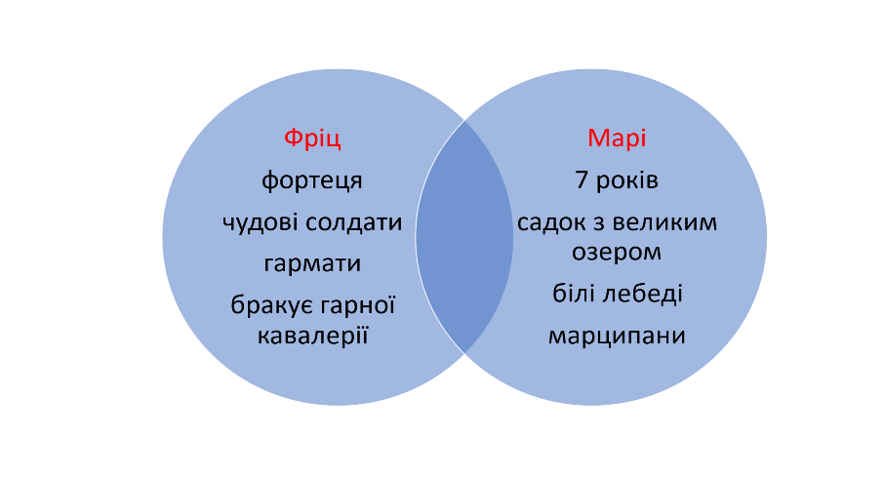***Асоціації.***

***Мої мрії.***

***Учитель:*** Казка "Лускунчик і Мишачий король" Ернста Теодора Амадея Гофмана підкреслює важливість мрії в житті людини. Мрія робить життя кращим, дає надію, надихає на подвиги й веде до щастя.

4) Робота з таблицею

|  |  |  |
| --- | --- | --- |
| **Мрія Марі:** | **Інші персонажі:** | **Важливість мрії для людини:** |
| • Дівчинка мріє про те, щоб її лялька Лускунчик ожив і став прекрасним принцом.  • Її мрія щира й сильна, тому вона вірить у неї й ніколи не здається.  • Завдяки вірі й щирості мрія Марі збувається.  ***Значення мрії:***  • Мрія дає Марі сенс життя, робить її щасливою.  • Мрія надихає її на сміливі вчинки, допомагає їй боротися зі злом.  Мрія робить Марі доброю, чуйною й щирою дівчинкою | •Дроссельмейер: Хрещений Марі, який вірить у силу мрії й допомагає їй збутися.  • Лускунчик: Завдяки мрії Марі він звільняється від чар і стає справжнім принцом. | • Мрія робить життя людини цікавим, насиченим й емоційним.  • Мрія дає людині надію на краще, надихає на досягнення цілей.  • Мрія допомагає людині стати кращою, добрішою й щасливішою. |

***Учитель:*** Різдвяна ялинка є одним з найвідоміших і найулюбленіших символів святкування Різдва у всьому світі. Вона прикрашає наші будинки, створює святковий настрій і об'єднує родини. Амадей Гофман у своєму творі зображує ялинку — це образ-символ.

5) Словникова робота

***Символ*** - художній образ, що умовно відтворює усталену думку, ідею, почуття.

6) Символічний образ Різдва та різдвяної ялинки

|  |  |  |
| --- | --- | --- |
| ***Різдво*** у казці "Лускунчик і Мишачий король" символізує: | **Різдвяна ялинка** у казці символізує: | ***Важливість символів:*** |
| **Народження добра:** Різдвяна ніч - це час, коли оживають іграшки, відбуваються чудеса, добро перемагає зло.  **Оновлення:** Різдво знаменує початок нового року, нового життя, сповнене надії.  **Любов і єднання:** Різдво - це сімейне свято, коли люди збираються разом, дарують один одному подарунки й тепло своїх сердець.  **Віра в диво:** Різдво - це час, коли навіть дорослі вірять у казку й чудеса. | **Світове дерево:** Її зелена крона й сяючі гірлянди нагадують про життя, яке продовжується навіть у холодну пору року.  **Красу й радість:** Ялинка прикрашає будинок, дарує людям відчуття свята й піднесений настрій.  **Здійснення мрій:** Ялинка, оздоблена іграшками та подарунками, символізує сподівання на краще й віру в те, що мрії збудуться.  **Єднання з близькими:** Збираючись біля ялинки, родина й друзі відчувають єднання й любов. | Символи Різдва й різдвяної ялинки роблять казку більш емоційною й глибокою.  Допомагають розкрити глибинні сенси й ідеї твору.  Створюють атмосферу свята й тепла.  **Вплив на сприйняття:**  Символи Різдва й різдвяної ялинки роблять казку більш емоційно й естетично  Допомагають юним читачам відчути атмосферу свята й повірити в чудеса. |

**7**) Цікаві факти**.**

Перша документальна згадка про прикрашену на Різдво ялинку датована приблизно 1510 роком.Традиція прикрашати різдвяну ялинку зародилася в Німеччині, на батьківщині Гофмана.

**4. Закріплення вивченого.**

1) Творча робота

Створіть сенкани до слів: ***мрія, Різдво, диво***

***Алгоритм створення сенкану:***

*1. Тема: іменник)*

*2. Опис (два прикметники)*

*3. Дія (три дієслова)*

*4. Ставлення (фраза – 4 слова)*

*5. перефразування першого слова (синонім)*

2) Аналіз (паспорт) казки “Лускунчик і мишачий король” (записати в зошит)

***Автор:*** Ернст Гофман

***Рік видання:*** 1816

***Жанр:*** літературна чарівна казка

***Головна ідея:*** віра в диво, сила добра, краси і любові, яка перетворює звичайну реальність в казкову.

***Мова твору:*** багата, образна, насичена деталями та описами.

***Тема:*** темою твору є боротьба добра проти зла, сила віри та любові, віра в диво.

***Структура твору***: твір складається з двох частин, перша з яких зображує події на Різдво, а друга переносить читача в казковий світ.

***Головні персонажі:***

• Марі Штальбаум – мрійлива, ласкава та відважна дівчинка, яка зустрічає Лускунчика.

• Франц Штальбаум – брат Марі, захоплений солдатиками і іграшками.

• Радник Дроссельмейер – таємничий і дещо чарівний персонаж, який дарує Лускунчика Марі.

• Лускунчик – молодий племінник Дроссельмайера, казковий персонаж, який бореться з мишачим королем.

***Основний конфлікт:*** зустріч з магічним світом, боротьба Лускунчика з мишачим королем, що є втіленням добра проти зла.

***Основний сюжет:*** на Різдво Марі отримує в подарунок Лускунчика. Закохавшись у свого нового друга, вона допомагає йому перемогти мишачого короля. Завдяки її вірі і любові, Лускунчик перетворюється на прекрасного принца і запрошує її до чарівного королівства.

**5. Підсумок уроку.**

***Рефлексія***

• сьогодні я дізнався...

• було цікаво....

• я зрозумів, що...

• я навчився...

• мене здивувало...

• мені захотілося...

**6. Домашнє завдання.**

Завдання №8 с.198; читати Е.Портер “Полліана”